产权人同意报装文件：
1、所提供材料为原件，由申请人自备
2、材料商需要加盖土地/房屋产权方的公章
3、土地/房屋产权方的信息及说明内容与实际业务一致
4、材料需按照A4纸格式打印
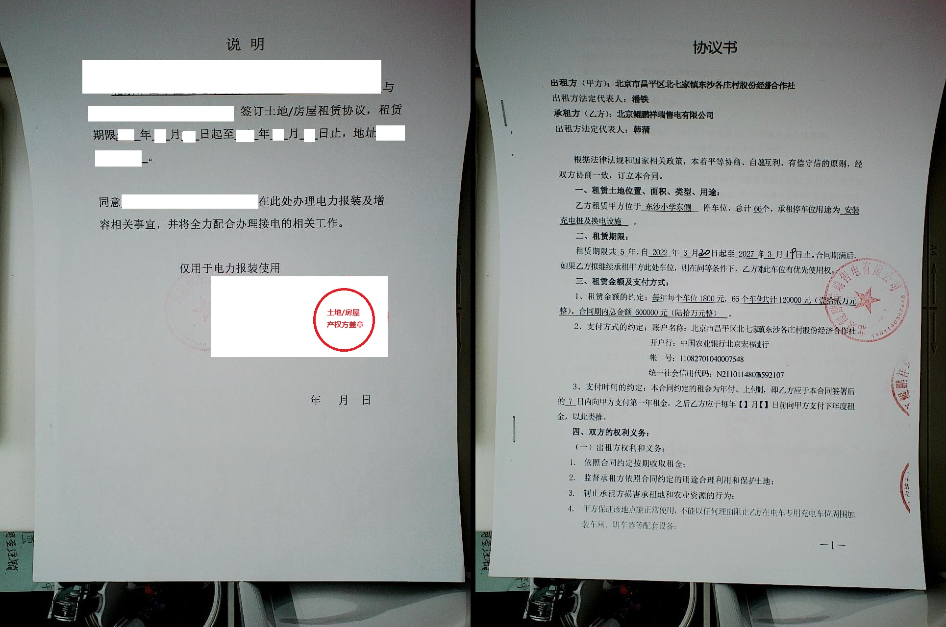
材料内容按照土地/产权方的市级信息填写，办理业务内容按照实际申请内容填写
土地/房屋产权房加盖公章，填写日期

